**Шило (Бровко) Грыпина (Szyłowa (Browkowna) Hrypina)**

6 ноября 1810 г – венчание с молодым Яном Шило с деревни Озерщизна (НИАБ 136-13-920, лист 16об, №5/1810-б (ориг)).

**НИАБ 136-13-920:** Лист 16об. **Метрическая запись №5/1810-б (ориг).**

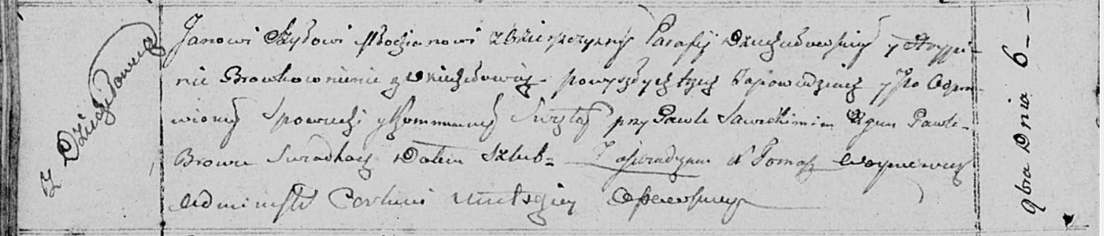

Осовская Покровская церковь. 6 ноября 1810 года. Метрическая запись о венчании.

Szyło Jan – жених, молодой, парафии Дедиловичской, с деревни Озерщизна.

Browkowna Hrypina – невеста, с деревни Дедиловичи.

Sawicki Paweł – свидетель.

Browka Paweł – свидетель.

Woyniewicz Tomasz – ксёндз.